年菜調理包教師研習
課程內容 | 2月2日(二) |  | 2月3日(三)
課程內容 | ※冰糖雙色虎掌  ※藥膳紹興醉雞 | ◎台式海鮮魚翅羹◎泰式檸檬蒸上鮮 | ※御膳佛跳金牆  ※干貝鑲獅子頭  ※素食紅燒烤麩 | ◎蒜黃蒸蟠龍蝦  ◎西芹拌雙鮮
課程內容 | 以上有標記※符號，成品完成，真空打包回家，除夕圍爐、溫馨享用！
主講人 | 授課老師：陳文東副教授(阿東師)  現任：國立屏東科技大學餐旅管理系副教授  工作經歷：  高雄漢來大飯店宴會廳主廚、屏東第一大飯店台菜廳主廚、高雄市私立中山高級工商職業學校技術顧問、日本大丸公司美麗華餐廳料理長、漢王大飯店宴會廳副主廚、財團法人高雄市私立慈聯社會福利基金會98年度九九重陽敬老技藝傳承阿公阿嬤廚藝競賽--總策劃、行政院農業委員會台東區農業改良場(全國A Ba i 風味餐)--評審、40屆全國技能競賽中區分區中餐烹飪職類--裁判、高雄市政府2010年全國總鋪師食神大賽--評審、2011漢來美食盃廚藝競賽--評審  教學經歷：  中山工商餐旅群專任技術教師、南台科技大學、嘉南藥理科技大學、大仁科技大學、東方技術學院...等兼任助理教授  專長:  中餐烹調、食物製備原理、蔬果雕、中點、烘焙。
上課時間 | 105年2月2(二)、3(三) 共 2 堂課，授課總時數 16 小時。
上課時間 | 上/下午 08 ： 00 ～ 17 ： 00
上課地點 | 國立屏東科技大學餐旅管理系館-中餐烹調教室
招生對象 | 各職校及大專院校教師
招生人數 | 30人以上即可開班，最多可收至36人
課程學費 | 新台幣 5,600 元(優惠價)
報名截止日 | 105年元月21日之前額滿為止。
報名須知 | 一、依據教育部頒佈「專科以上學校推廣教育實施辦法」辦理。  二、學費（於第一次上課或通知時繳交），以購買郵政匯票方式辦理，匯票抬頭請書明「國立屏東科技大學」  三、錄取方式：資格符合者依網路報名序號先後次序錄取。  四、課程如遇颱風是否停課，以「屏東縣政府」宣布為準。  五、學員完成報名繳費後，因故申請退費，退費標準依教育部「專科以上學校推廣教育實施辦法」辦理：  1.報名繳費後至開班上課日前，退還已繳學費9成。  2.自開班上課日算起未逾全期三分之一者，退還已繳學費半數。  3.自開班上課日算起逾全期三分之一者，不退還學費。  六、本校因故未能開班上課，將全額無息退還已繳費用。
洽詢電話：(08)765-2650陳小姐 傳真：(08)765-2670
http://cec.npust.edu.tw ~歡迎線上報名～
國立屏東科技大學城中區‧竭誠歡迎您的加入

國立屏東科技大學 學年度第 學期
推廣教育 □學分班 █非學分班 學員報名表
姓 名 |  | ＊必填 | 學 員＊必填 |  |  | □新生□舊生
身份證字號 |  | ＊必填 | 出生年月日＊必填 |  |  | 年 月 日
最高學歷 |  | 學校名稱:＊必填 畢業系所： □畢業□肄業  ＊必填□在學中
服務單位 |  | ＊必填 |  | 職 稱
PS:若無工作者，請填寫『待業中』或『自由業』
E-mail |  | ＊必填 |  | 性 別 |  | □男 □女＊必填
聯絡地址 |  | ＊必填
聯絡電話 |  | （日）＊必填 （手機）＊必填  （夜）
經歷
(單位及職稱)
推薦單位/人
選 報 課 程 |  |  |  |  | 學 分 |  | 訓 練 班
年菜調理包教師研習 |  |  |  |  | 0
備 註 | - 學分班報名時（新生附1.報名表「請詳填，作為審查之參考」2.身分證正反面影本3.畢業證書影本；舊生附報名表），請網路報名http:// cec.npust.edu.tw或郵寄、傳真至屏東市信義路151號  進修推廣部（學分班/非學分班）收，電話:08-7652650傳真：08-7652670。  - 學分費（通知時繳交）以購買郵政匯票方式辦理，郵政匯票抬頭請書名「國立屏東科技大學」。  國立屏東科技大學進修推廣部(以下簡稱本單位)依個人資料保護法(以下簡稱個資法)之規定，告知台端下列事項，請台端於填寫報名表前詳閱並同意報名表由本單位於業務執行範圍內進行個人資料處理：  - 本單位取得台端的聯繫通訊及個人資料，目的在提供課程報名等相關服務並確保報名學員之利益，將進行資料處理、行政事務、發送相關訊息等與本單位相關之各種活動。其蒐集、處理及使用台端的個人資料受到個資法及相關法令之規範。  - 本單位蒐集之台端個人資料，台端依個資法規定得向承辦單位請求查詢閱覽、補充或更正、停止蒐集處理或利用，必要時亦可請求刪除，惟台端若拒絕提供個人資料以致於本單位所無法執行進修推廣相關之各種行政事務及活動，將影響台端參加報名之權利。  - 本報名表務請親自覆實填寫，如有不實，自負法律責任。  填表人： （簽章）填表日期:民國 年 月 日

校園導覽地圖：

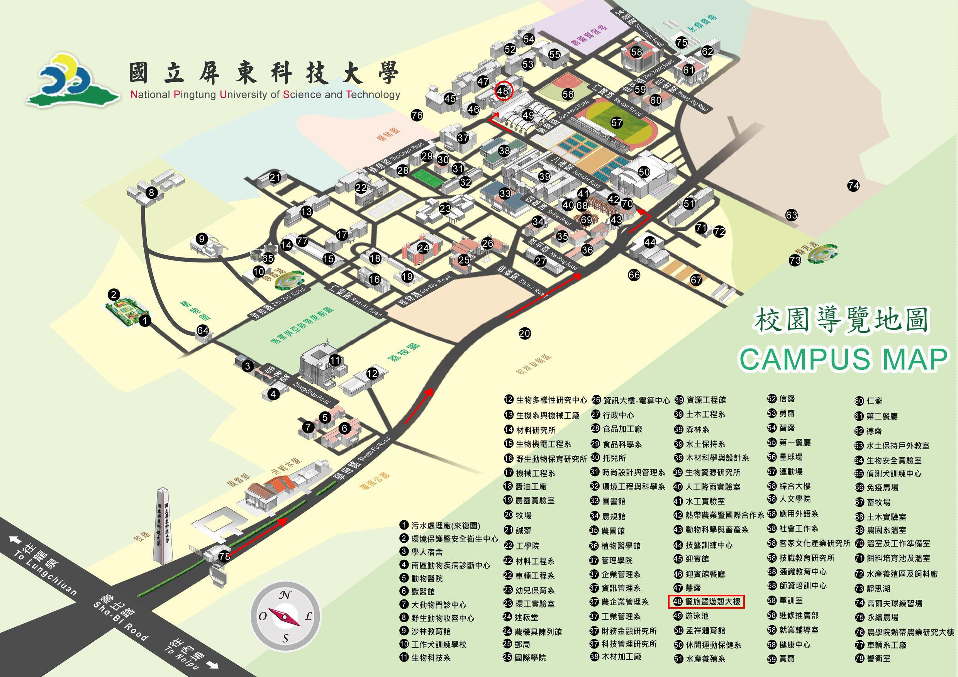

交通:
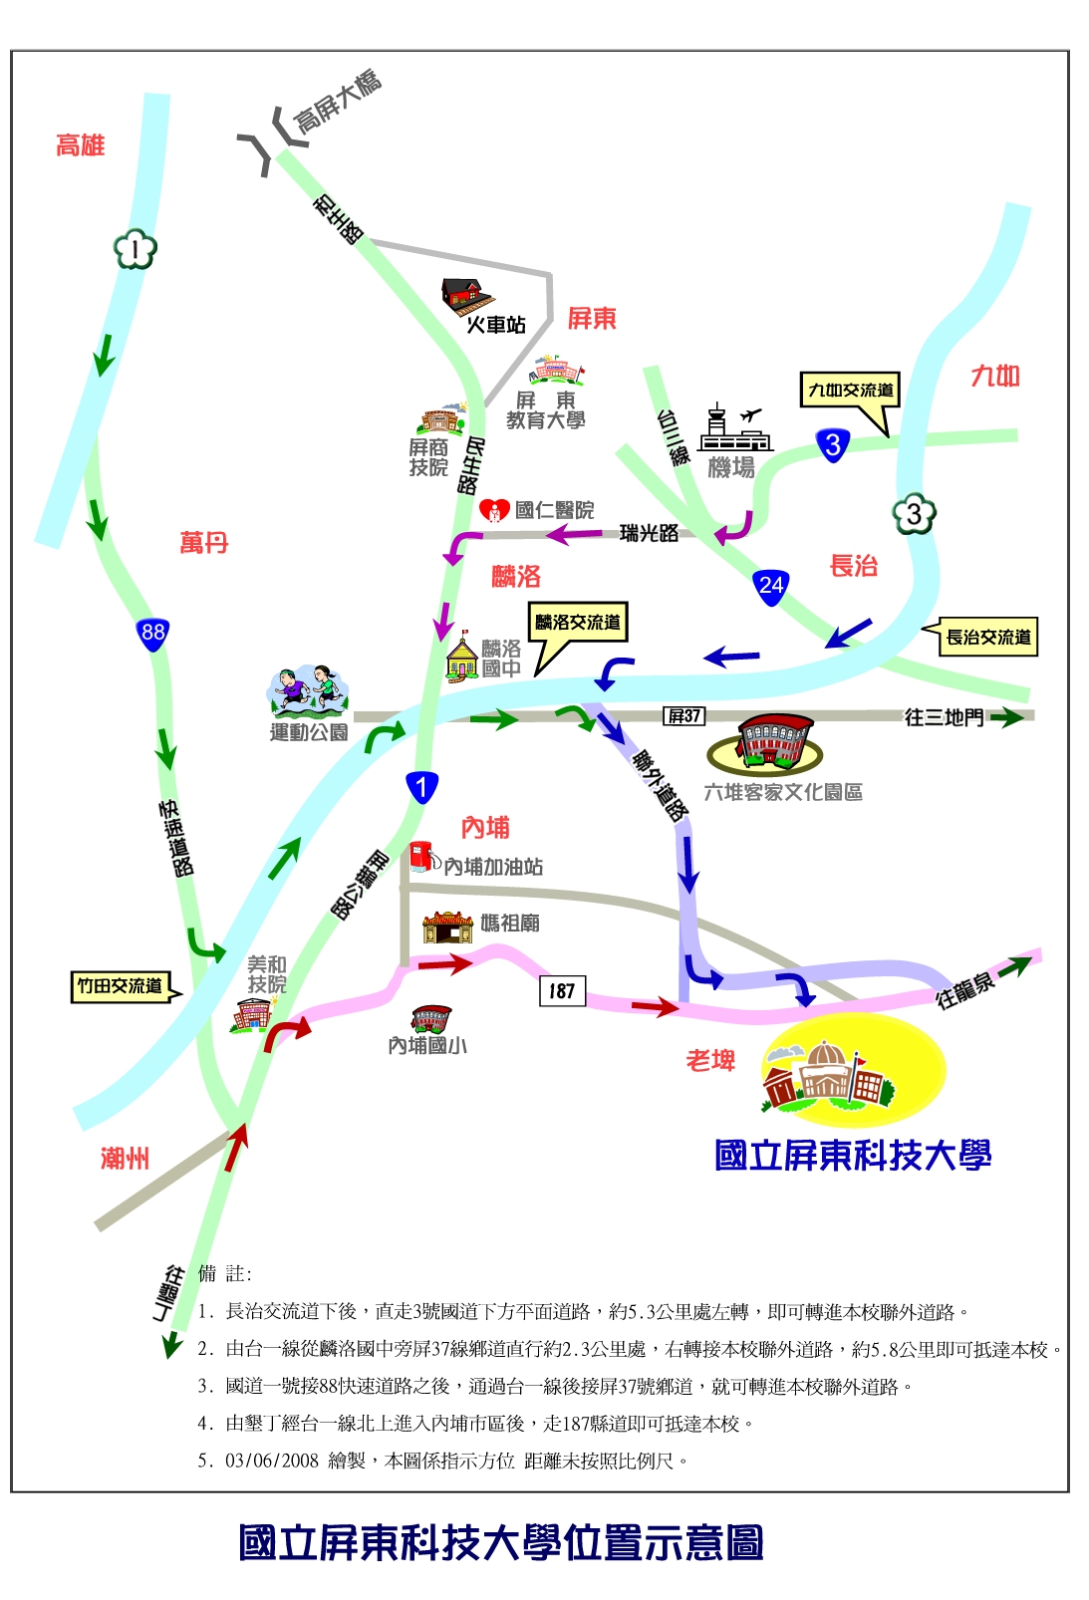

國道3號南下：
長治交流道下後，直走3號國道下方平面道路，約5.3公里處左轉，轉進聯外道路(科大路)。
國道1號南下：
國道1號接88快速道路，過萬丹後接國道3號北上，出竹田交流道後，過台1線接屏37號鄉道，右轉至聯外道路(科大路)。
省道台1線南下：
過麟洛國中轉入屏37線鄉道直行約2.3公里處，右轉接聯外道路(科大路)，約5.8公里即可抵達本校。
省道台1線北上：
由墾丁經過台1線北上進入內埔市區後，走187縣道即可抵達本校。

